16 октября 2017 года состоялся очередной выезд членов информационно-консультационной бригады Российского союза сельской молодежи в Большеберезниковский муниципальный район. На этот раз мероприятие прошло в стенах МБОУ «Большеберезниковская средняя общеобразовательная школа № 1».
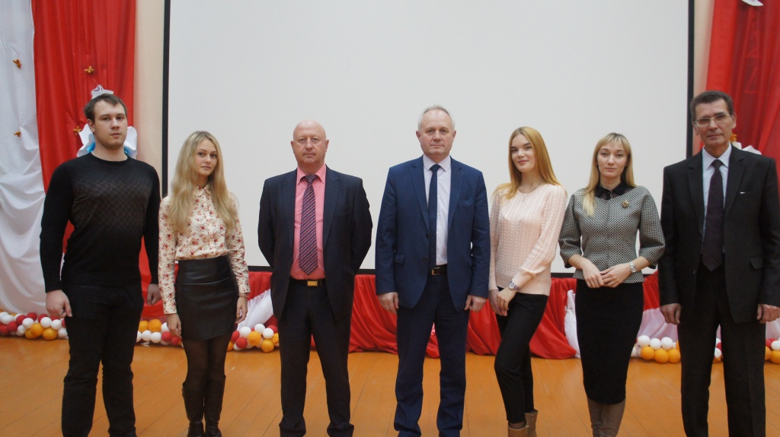
На встрече присутствовали: Бодин Ю.А. – начальник управления по работе с отраслями АПК и ЛПХ граждан администрации Большеберезниковского муниципального района, Янгляева С.К. – главный специалист отдела по кадровой политике, спецработе, гражданской обороне и чрезвычайным ситуациям Минсельхозпрода Республики Мордовия, Прытков Ю.Н. – директор Аграрного института ФГБОУ ВО «МГУ им.Н.П.Огарева», Котин А.В. – директор Института механики и энергетики ФГБОУ ВО «МГУ им.Н.П.Огарева», Струенков М.В. – директор ООО «Кировская», Зубенков И.И. – директор ООО «Искра», Куприянов А.В. – главный редактор отраслевого студенческого издания «Информагро», молодые специалисты и учащиеся выпускных классов района.
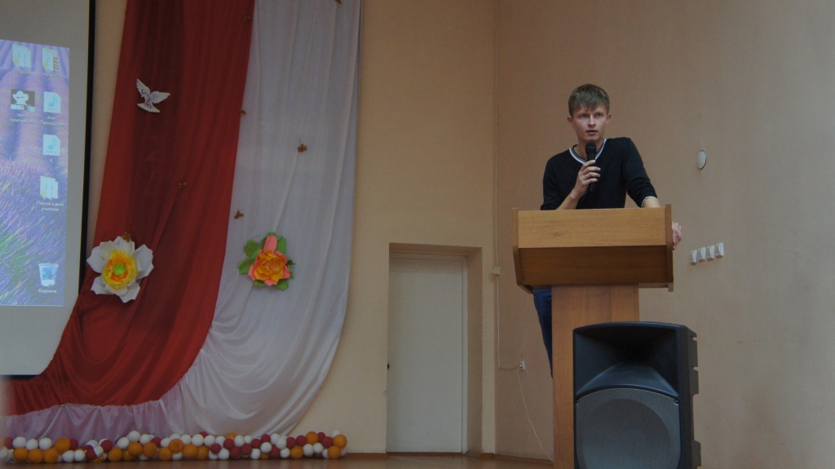
Выступающие ознакомили ребят с преимуществами аграрного образования, о мерах поддержки, оказываемых государством студентам и молодым специалистам-аграриям. А также о том, как государство поддерживает сельские территории в плане их благоустройства и какую помощь оказывает начинающим фермерам. В каких специалистах нуждается агропромышленный комплекс района в подробностях рассказали руководители сельхозорганизаций.
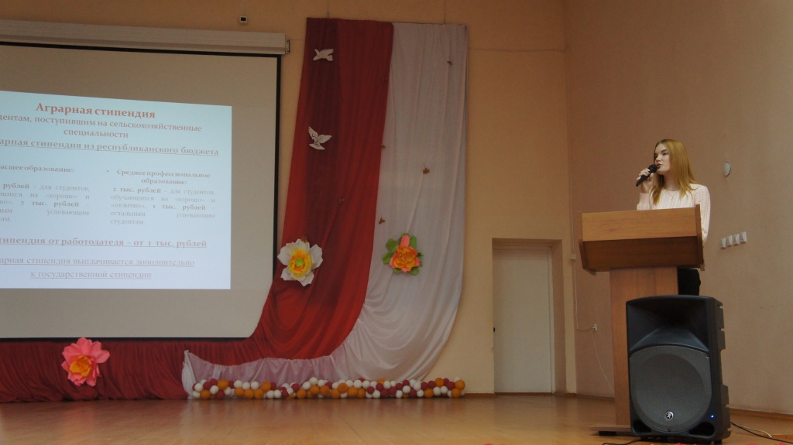
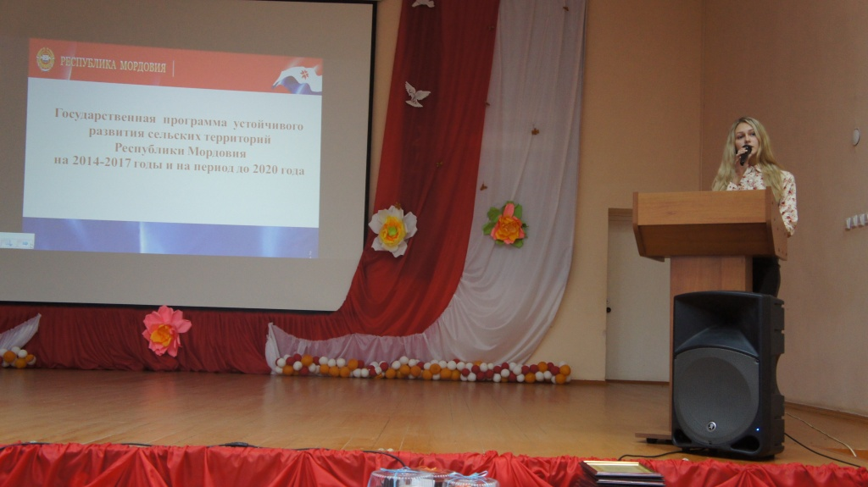
Ребята, принимавшее активное участие на сезонно-полевых работах в 2017 году, были поощрены Благодарностями Министерства сельского хозяйства и продовольствия Республики Мордовия. Это: Ларькина Маргарита Александровна, Псянина Диана Николаевна, Михеева Анастасия Евгеньевна, Ифутина Елена Васильевна, Илюшов Артем Алексеевич, Тумайкин Вадим Игоревич, Ланцев Данил Сергеевич, Струенков Сергей Алексеевич, Федянина Юлия Андреевна, Боломожнова Кристина Владимировна, Козырева Дарья Денисовна, Полушкина Елена Ивановна.
Сладкие призы за максимальное количество правильных ответов на вопросы по мерам государственной поддержки в отрасли сельского хозяйства получили Зайцев Дмитрий - ученик 9 класса МБОУ «Большеберезниковская СОШ № 1», Зевайкин Максим – ученик 11 класса МБОУ «Большеберезниковская СОШ № 1», Антропова Яна – ученица 11 класса МБОУ «Большеберезниковская СОШ № 1», Шевяков Сергей – ученик 9 класса МБОУ «Марьяновская СОШ».
Напомним, что эта встреча одна из серии выездных мероприятий, организованных Министерством сельского хозяйства и продовольствия Республики Мордовия, Российским союзом сельской молодежи и Аграрным институтом ФГБОУВО «МГУ им. Н.П. Огарева», нацеленных на повышение информированности сельского населения о существующих мерах государственной поддержки в области развития сельского хозяйства и социального развития сельских территорий.

